Nama : Ichsan Nur Rachmad Y

NIM : 1207070056

Kelas : B - TKK

Latihan 1 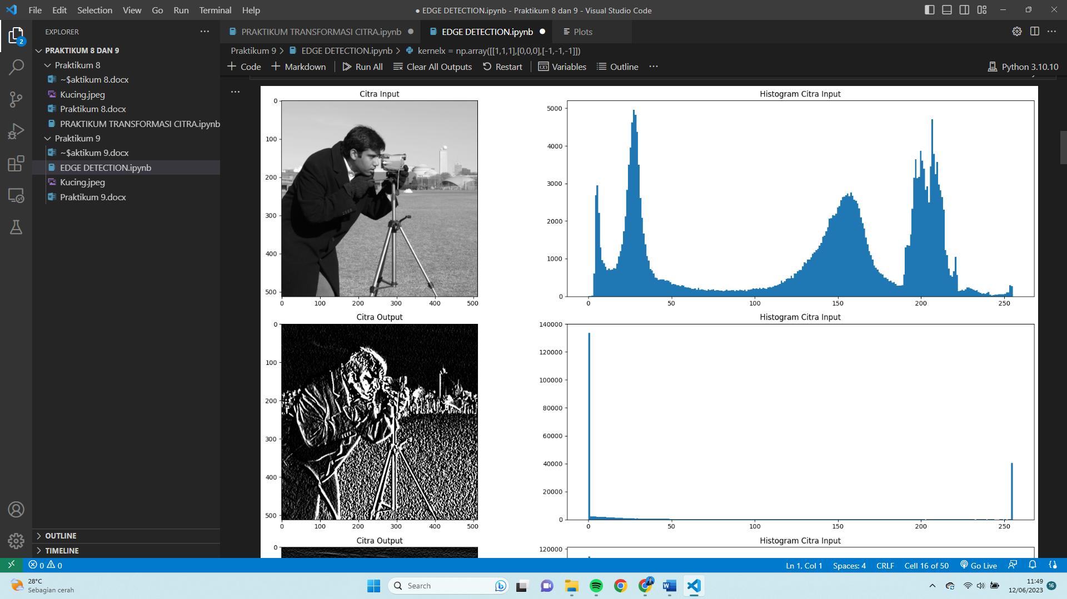

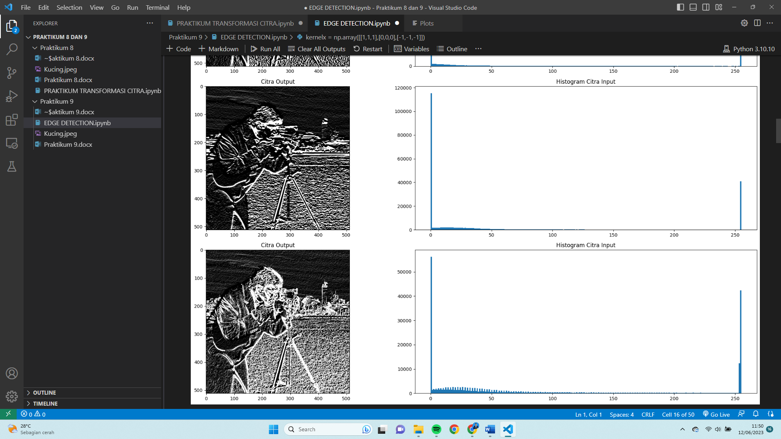

Latihan 2

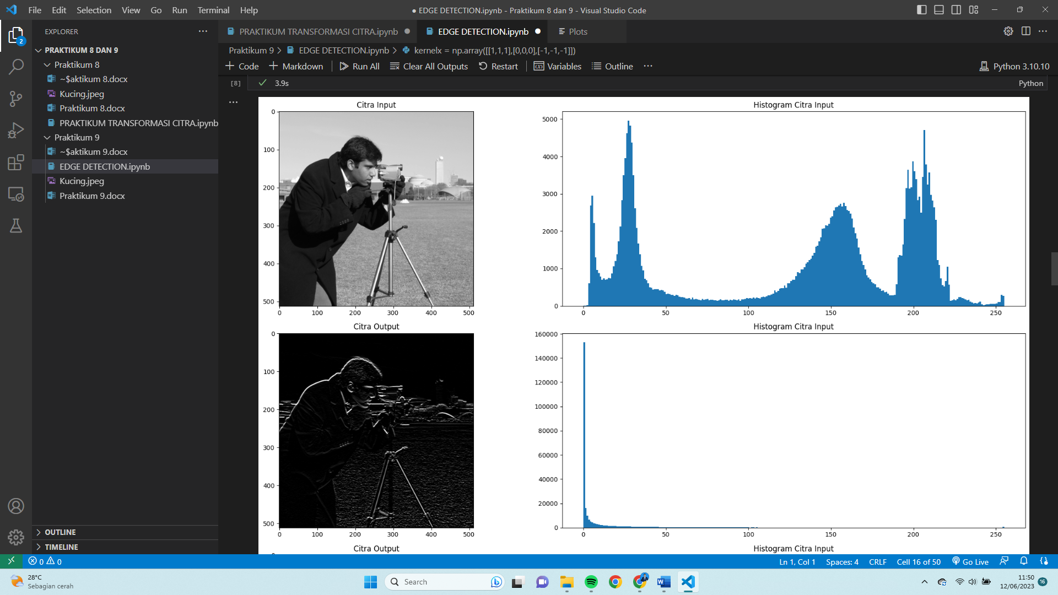 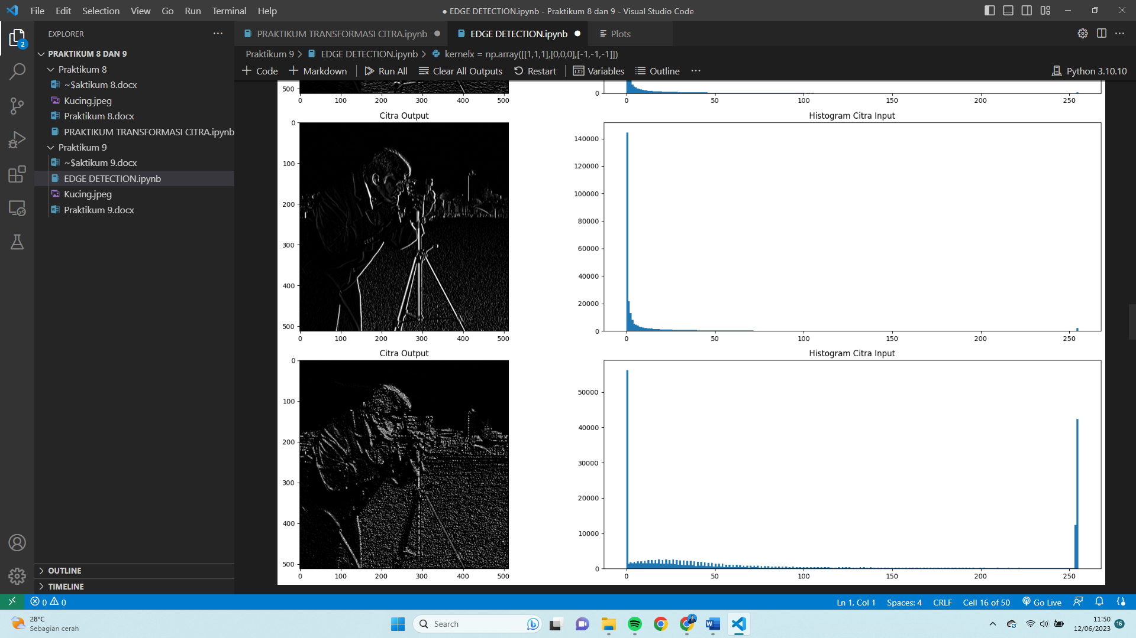

Latihan 3

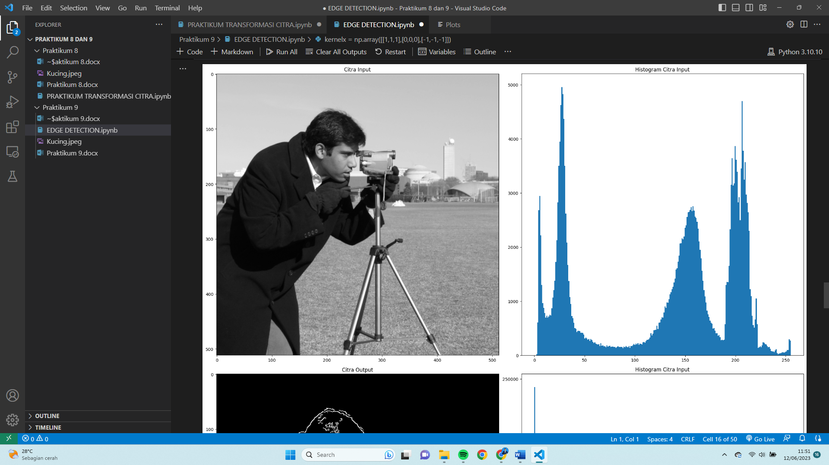 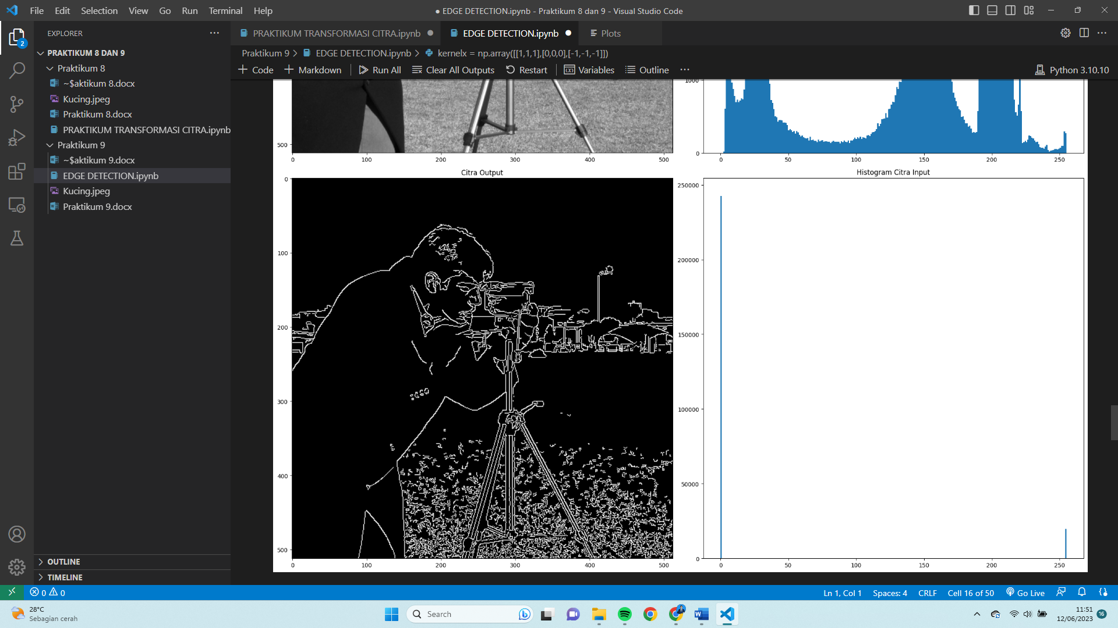

Latihan 4

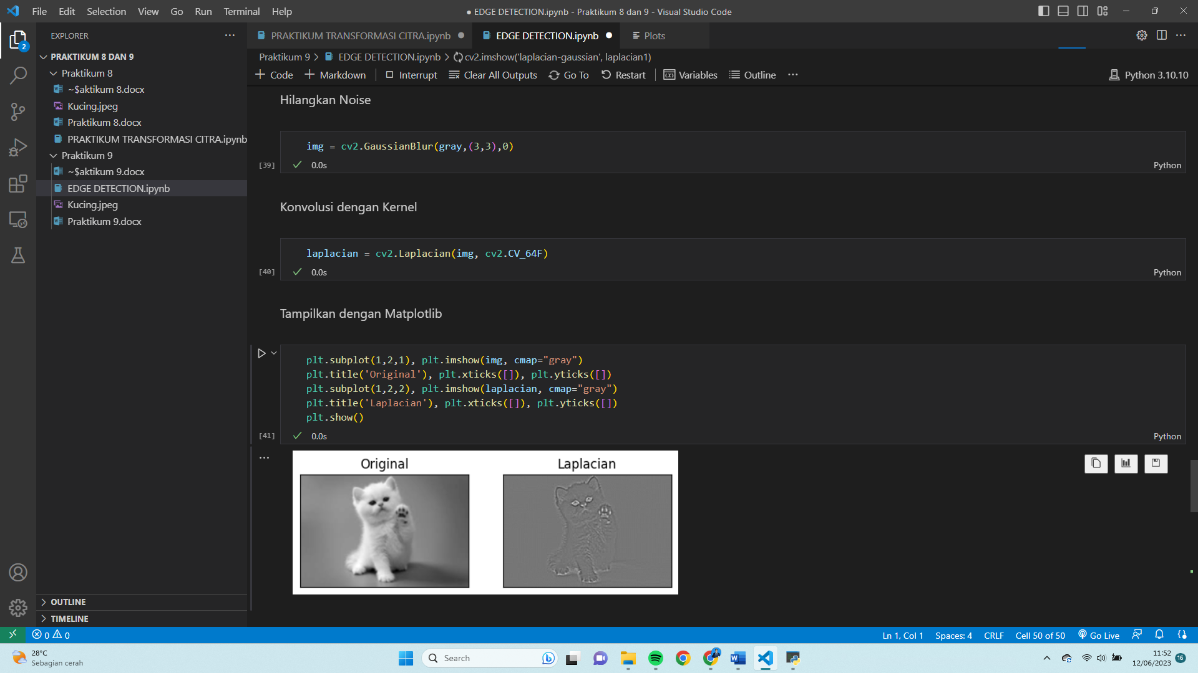 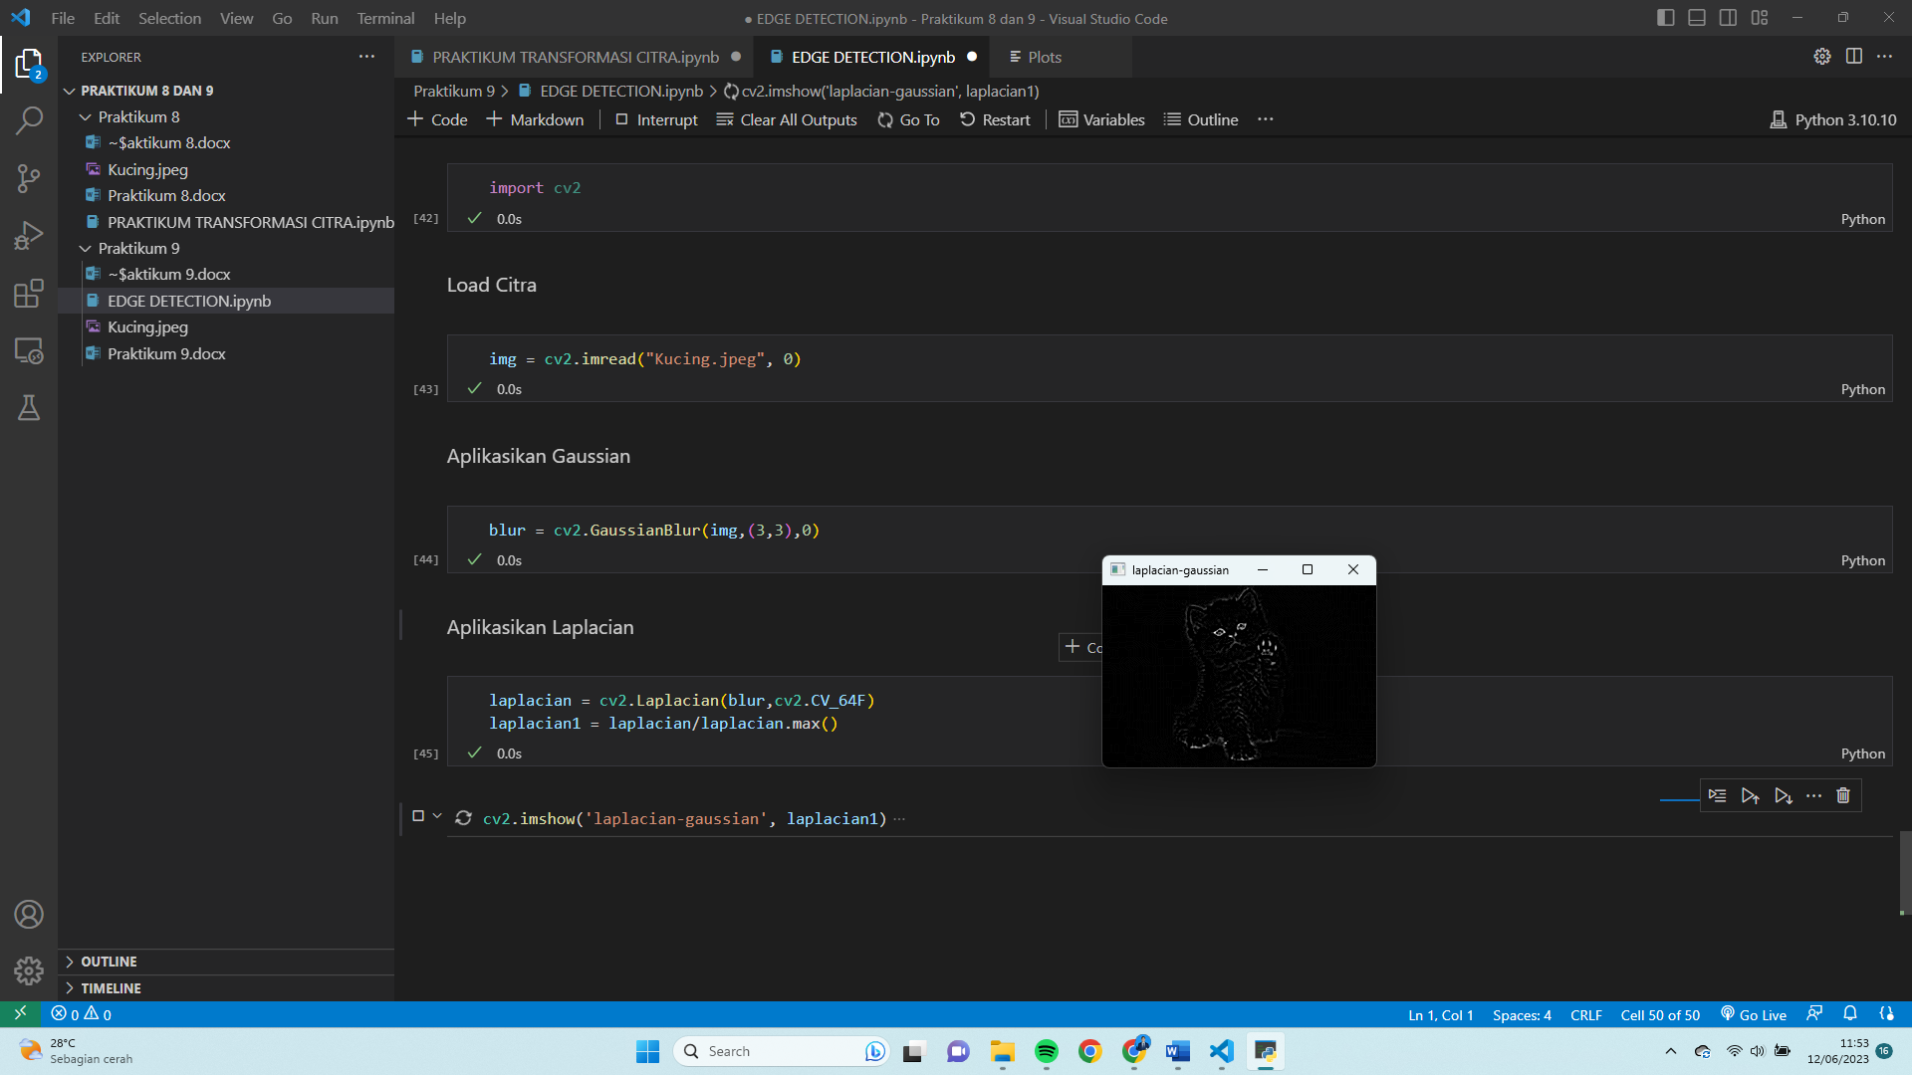

Analisa

1. Filter Sobel

Filter Sobel digunakan untuk deteksi tepi dalam citra. Filter ini menghitung perbedaan intensitas piksel di sekitar setiap piksel dalam citra. Filter Sobel menggunakan dua kernel, yaitu kernel horizontal dan kernel vertikal, untuk menghitung gradien intensitas di arah horizontal dan vertikal. Hasil dari kedua operasi ini kemudian digabungkan untuk menghasilkan magnitudo gradien piksel. Filter Sobel umumnya digunakan untuk deteksi tepi kasar dalam citra.

1. Filter Prewitt

Filter Prewitt juga digunakan untuk deteksi tepi dalam citra. Mirip dengan Filter Sobel, Filter Prewitt juga menggunakan kernel horizontal dan kernel vertikal untuk menghitung gradien intensitas piksel di arah horizontal dan vertikal. Filter Prewitt menghitung perbedaan intensitas piksel dalam citra dan menghasilkan gradien piksel yang menunjukkan keberadaan tepi. Filter Prewitt sering digunakan untuk mendeteksi tepi dalam citra dengan lebih baik daripada Filter Sobel.

1. Filter Canny

Filter Canny adalah algoritme deteksi tepi yang lebih kompleks dibandingkan dengan Filter Sobel dan Filter Prewitt. Algoritme ini memiliki beberapa tahap untuk mendapatkan hasil deteksi tepi yang lebih baik. Tahap pertama adalah menghaluskan citra dengan menggunakan filter Gaussian untuk mengurangi derau. Tahap kedua melibatkan penghitungan gradien intensitas piksel menggunakan Filter Sobel. Tahap ketiga adalah menghapus piksel yang dianggap bukan tepi dengan memanfaatkan ambang batas dan histeresis. Filter Canny menghasilkan tepi yang lebih akurat dan tajam daripada Filter Sobel dan Filter Prewitt.

1. Filter

Filter merupakan sebagai teknik, tetapi tidak menjelaskan filter apa yang dimaksud. Penggunaan filter dalam konteks pengolahan citra dapat merujuk pada berbagai jenis filter, seperti filter mean (rata-rata), filter median, filter Gaussian, dan sebagainya. Masing-masing filter memiliki pengaruhnya sendiri pada citra. Misalnya, filter mean digunakan untuk menghaluskan citra dan mengurangi derau, sementara filter median digunakan untuk menghilangkan derau yang disebabkan oleh piksel yang ekstrem.

1. Turunan Kedua

Turunan Kedua adalah metode untuk mendeteksi tepi dalam citra. Metode ini melibatkan menghitung turunan kedua dari citra, yang menggambarkan perubahan curvaturanya. Turunan kedua mengidentifikasi perubahan intensitas yang cepat dalam citra dan menghasilkan tepi yang tajam. Metode ini biasanya digunakan untuk deteksi tepi yang lebih akurat daripada metode sobel atau prewitt, tetapi lebih sensitif terhadap derau.

Link github : <https://github.com/IchsanNurRachmadY/Tugas_PCD_Pert.09.git>